NOMBRE DEL EXPERIMENTO:
MOVER EL BARQUITO

CATEGORÍA:  MAGNETISMO | DIFICULTAD (BAJA/MEDIA/ALTA):  BAJA
DURACIÓN APROXIMADA DEL EXPERIMENTO (EN MINUTOS)  30 minutos | REQUIERE PREPARACIÓN PREVIA:(SI  /NO)  Confeccionar previamente el barquito de papel o de corcho.

OBJETIVOS:

-Comprobar qué materiales y objetos, son atraídos por el imán, y cuáles no lo son.
-Distinguir entre metales magnéticos y no magnéticos.
-Percibir la fuerza magnética a distancia.
-Comprobar como la fuerza magnética atraviesa materiales como el vidrio y el agua.

MATERIALES:

PAPEL
PAPEL ALUMINIO
CORCHO
PALILLO MADERA
TORNILLO
AGUJA
BOLA PEQUEÑA ENSARTAR
MONEDA PEQUEÑA
CLIP
IMÁN
PECERA O RECIPIENTE TRANSPARENTE

DESARROLLO (PASOS):

- Construir un barquito de papel, o de papel aluminio, o de corcho con vela hecha de palillo y papel.
- Meter el barquito en pecera o recipiente de vidrio lleno de agua para que flote.
- Introducir en el barquito diversos objetos: bola, clip, corcho, moneda, tornillo…
- Pasar un imán por el exterior del recipiente. Observar qué ocurre con cada uno de ellos. Realizar hipótesis y preguntas sobre el vidrio y el agua como materiales por los que atraviesa la fuerza magnética.
- Jugar a mover el barquito por el recipiente.

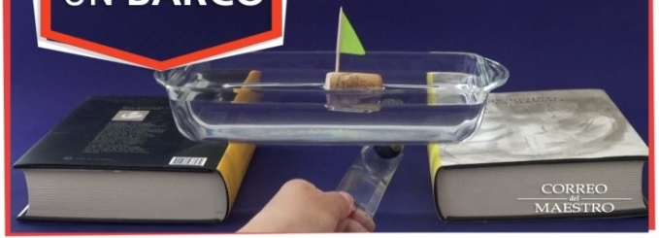
CONCLUSIÓN/ RELACIÓN CON FENÓMENOS NATURALES:

-Los imanes atraen al metal “hierro”.
-La tierra es un gran “imán” y la brújula siempre señala el norte de la tierra.
-Los imanes tienen un “campo magnético” o fuerza a distancia.
-Hay materiales como el vidrio y el agua que permiten atravesar la fuerza magnética de un imán.

OBSERVACIONES:
-Probar antes la flotación del barquito. Ejerce más atracción si está hecho de aluminio.
-Buscar objetos poco pesados para no hundirlo y para que flote y se mueva con rapidez.
-Precaución con objetos pequeños por el riesgo de ingestión.
-Si el recipiente es alargado, se pueden hacer “carreras de barquitos”.

NOMBRE DEL EXPERIMENTO:
JUEGO DE PESCA MAGNÉTICO

CATEGORÍA:  MAGNETISMO | DIFICULTAD (BAJA/MEDIA/ALTA):  BAJA
DURACIÓN APROXIMADA DEL EXPERIMENTO (EN MINUTOS)  15 minutos | REQUIERE PREPARACIÓN PREVIA:(SI  /NO)

OBJETIVOS:

-Comprobar qué materiales y objetos, son atraídos por el imán, y cuáles no lo son.
-Distinguir entre metales magnéticos y no magnéticos.
-Descubrir el agua como material en el que atraviesa la fuerza magnética.

MATERIALES:

RECIPIENTE TRANSPAREN TE
OBJETOS DE DIVERSOS MATERIALES
PALO
CUERDA
IMÁN

DESARROLLO (PASOS):

- Llenar el recipiente de agua e introducir distintos objetos.
- Colocar la cuerda en el palo ( de rama, de brocheta, de caja de zapatos,) y un imán en el extremo.
- Pescar los “tesoros”. Hacer hipótesis sobre cuáles se podrán pescar…por qué…cuáles no…

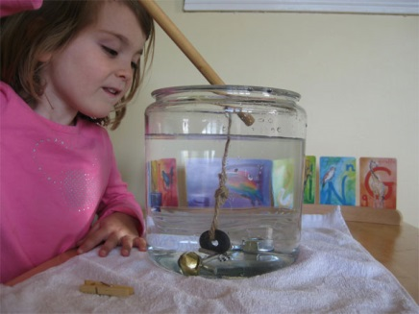
CONCLUSIÓN/ RELACIÓN CON FENÓMENOS NATURALES:

-Los imanes atraen al metal “hierro”.
-Tienen una fuerza que se “pega”, y hay que ejercer otra fuerza para despegar los objetos atraídos.
-La fuerza magnética “atraviesa” materiales como el agua.

OBSERVACIONES:
-Se pueden realizar “concursos”.
-No utilizar objetos e imanes muy pequeños, por el riesgo de ingestión.

NOMBRE DEL EXPERIMENTO:
JUEGO MOVER EL COCHE

CATEGORÍA:  MAGNETISMO | DIFICULTAD (BAJA/MEDIA/ALTA):  BAJA
DURACIÓN APROXIMADA DEL EXPERIMENTO (EN MINUTOS)  15 minutos | REQUIERE PREPARACIÓN PREVIA:(SI  /NO)  Dibujar previamente un recorrido o laberinto en un cartón.

OBJETIVOS:

-Utilizar el magnetismo para mover objetos, para realizar juegos.
-Descubrir en qué tipos de materiales atraviesa la fuerza magnética.

MATERIALES:

TABLA DE CARTÓN, O CAJA DE CARTÓN
ROTULADORES O COLORES PARA DIBUJAR RECORRIDO
COCHECITO DE METAL
IMÁN

DESARROLLO (PASOS):

- En una tabla de cartón o caja de cartón (poco honda), dibujar un recorrido.
- Colocar arriba del cartón un cochecito de metal, u otro juguete.
- Colocar por debajo el imán y jugar a “conducir” el coche.
- Se pueden hacer “carreras” utilizando un cartón más grande, entre dos mesas o sillas.
- ¿Con qué otras “pistas de coches” de otros materiales podremos hacer el juego? Comprobar con madera, plástico, corcho…

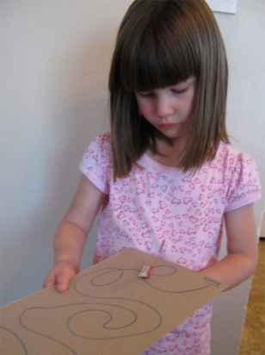
CONCLUSIÓN/ RELACIÓN CON FENÓMENOS NATURALES:

-Existen muchos juegos y juguetes de la vida cotidiana que funcionan así.
-La fuerza magnética y campo magnético, “atraviesa” materiales y se ejerce a distancia.

OBSERVACIONES:
-Se pueden traer a clase juegos y juguetes que funcionan con magnetismo, con imanes.

NOMBRE DEL EXPERIMENTO:
LOS POLOS DEL IMÁN

CATEGORÍA:  MAGNETISMO | DIFICULTAD (BAJA/MEDIA/ALTA):  BAJA
DURACIÓN APROXIMADA DEL EXPERIMENTO (EN MINUTOS)  20 minutos | REQUIERE PREPARACIÓN PREVIA:(SI  /NO)

OBJETIVOS:

- Conocer los polos que tiene un imán y su utilidad.
- Descubrir las fuerzas de atracción y repulsión de un imán.

MATERIALES:

2 IMANES X NIÑO/A
PEGATINAS ROJAS Y AZULES
ROTULADOR

DESARROLLO (PASOS):
- Plantear la pregunta: ¿Qué sucede cuando acercamos dos imanes?
- Para averiguarlo, probar aproximando uno de los extremos del imán número 1 con uno de los extremos del imán número 2. ¿Qué sucedió? ¿Se atraen o se rechazan?
- A continuación probar acercando el mismo extremo del imán número 1 al otro extremo del imán número 2. ¿Se atraen o se rechazan? ¿Sucedió lo mismo que antes?
- Repetir esta acción de acercar los dos extremos de cada imán, y observar, que siempre sucede lo mismo.
- Colocar las pegatinas roja (norte) y azul( sur) en los extremos que se atraen. La maestra les explicará que se llaman NORTE Y SUR. Y terminar dibujando en ambas pegatinas, las letras N y S.

CONCLUSIÓN/ RELACIÓN CON FENÓMENOS NATURALES:
- Los extremos del imán no son iguales: uno se llama norte y el otro se llama sur. Los polos iguales se rechazan, los polos distintos se atraen.

OBSERVACIONES:

NOMBRE DEL EXPERIMENTO:
¿CÓMO CONSTRUIR UN IMÁN?

CATEGORÍA:  MAGNETISMO | DIFICULTAD (BAJA/MEDIA/ALTA):  BAJA
DURACIÓN APROXIMADA DEL EXPERIMENTO (EN MINUTOS)  15 minutos | REQUIERE PREPARACIÓN PREVIA:(SI  /NO)

OBJETIVOS:

- Convertir en imán un objeto ferromagnético, por inducción del campo magnético.
- Descubrir que el campo magnético de un imán tiene una extensión determinada.

MATERIALES:

IMANES
CLIPS
ARANDELAS METÁLICAS

DESARROLLO (PASOS):
- Iniciar con la pregunta: ¿Es posible que construyamos un imán?. Realizar hipótesis y posibles respuestas en común.
- Coger las arandelas y los clips, unirlos y observar lo que sucede.
- Tomar una arandela o clip y frotarlo muchas veces contra el imán, siempre en la misma dirección.
- Unir la arandela imantada o clip y volverlo a unir al resto de clips. Observar qué ocurre.
- Coger el imán e ir uniendo clips hasta formar una cadena, hasta que la fuerza magnética va disminuyendo al final de la cadena. La fuerza desaparece en los clips cuando alejamos el imán.

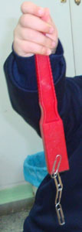

CONCLUSIÓN/ RELACIÓN CON FENÓMENOS NATURALES:
- Al acercar el imán a determinados objetos metálicos, por ejemplo, un clip, se induce un campo magnético en este que hace que se comporte como un imán.
- Los clips los podemos transformar en imanes, pero solo temporalmente.

OBSERVACIONES:

